BREVET D’ÉTUDES PROFESSIONNELLES

« SECTEUR 2 »

Bâtiment – Travaux Publics

Session 2010

MATHÉMATIQUES – SCIENCES PHYSIQUES

- Métiers du bois - création  - Finition  - Technique des installations sanitaires et thermiques  - Technique du froid et du conditionnement d’air  - Technique du gros œuvre du bâtiment | - Techniques de l’architecture de l’habitat  - Techniques des métaux, verres, matériaux de synthèse  - Techniques du géomètre et de la topographie  - Travaux publics

DURÉE : 2 HEURES

Le sujet comporte 9 pages, numérotées de 1/9 à 9/9.

Le formulaire est en dernière page.

Les candidats répondent sur une copie à part et joignent les 4 feuilles annexes.

La clarté des raisonnements et la qualité de la rédaction interviendront pour une part importante
dans l’appréciation des copies.

L’usage de la calculatrice est autorisé.

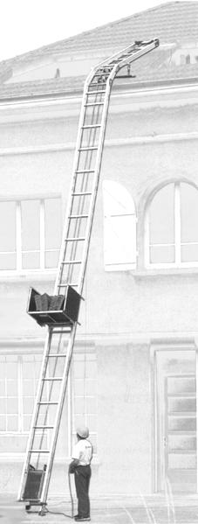
benne

MATHÉMATIQUES (10 points)

EXERCICE 1 (4 points)

Sur un chantier, on utilise un monte-matériaux (voir photographie ci-contre).

1.1. Sur l'annexe 1 page 5/9, la courbe représentée indique la hauteur h atteinte par la benne après une durée de fonctionnement t.
La hauteur est mesurée en mètre à partir du sol. La benne part d'une hauteur égale à 0,8 m.
La durée est mesurée en seconde et est inférieure à 8 s.

Par exemple, la courbe indique qu’après 8 secondes de fonctionnement, la benne atteint une hauteur de 4 mètres.

1.1.1. Déterminer graphiquement les coordonnées du point A de la courbe.

1.1.2. Indiquer, par une phrase, la durée et la hauteur correspondant au point A.

1.1.3. Déterminer la durée, en seconde, nécessaire pour atteindre une hauteur de 2,25 m. Laisser apparents les traits utiles à la lecture.

1.2. On appelle f la fonction de la variable t définie sur l’intervalle
[ 8 ; 14 ] par f (t) = 0,8 t – 2,4 .

1.2.1. Compléter le tableau de valeurs sur l'annexe 1 page 5/9.

On admet que f (t) modélise la mesure de la hauteur h, exprimée en mètre, atteinte par la benne pour une mesure t de sa durée de fonctionnement exprimée en seconde.

1.2.2. En utilisant le repère de l'annexe 1, placer les points de coordonnées (t ; f (t)) du tableau de valeurs et tracer la courbe représentative de la fonction f.

1.2.3. Déterminer graphiquement la durée nécessaire pour atteindre la hauteur de 7 mètres. Laisser apparents les traits utiles à la lecture.
benne
sol
M
N
Échelle du monte-matériaux

EXERCICE 2 (1,5 point)

L’échelle du monte-matériaux est composée de deux parties rectilignes
reliées par un arc de cercle \s\up2(c.

Réaliser le tracé de cet arc de cercle sur l'annexe 2 page 6/9
en suivant les indications proposées.
EXERCICE 3 (4,5 points)
Une benne métallique représentée figure 1 se compose de cinq parties en tôle numérotées de ➀ à ➄ sur le patron ci-dessous.

figure 1 patron
➄
➃
➂
➁
➀
a
a
a
a
b
b
c
b
➂

➁

➃

La partie ➀ est détaillée ci-dessous.

On donne les valeurs suivantes :
➀

E
a
b
c
D
F
G
H

a = 0,50 m , b = 0,30 m et c = 0,90 m.

3.1. Calculer, en m, la longueur DE.
3.2. Calculer, en m, la longueur HD dans le triangle DEH
rectangle en E. Justifier la réponse.
3.3. Calculer, en m², l’aire totale A_{T} des tôles en utilisant la formule :
A_{T} = a² + 5 a b + 3 b².

3.4. On découpe les tôles dans une plaque rectangulaire schématisée ci-contre.
➄
➃
➂
➁
➀
CHUTE
3.4.1. Calculer, en m², l’aire A_{P} de cette plaque rectangulaire.
3.4.2. Calculer, en m², l’aire A_{C} de la chute.
3.4.3. Calculer le rapport de l'aire de la chute à l'aire de la plaque. Exprimer le résultat sous forme d'un pourcentage.

SCIENCES PHYSIQUES (10 points)
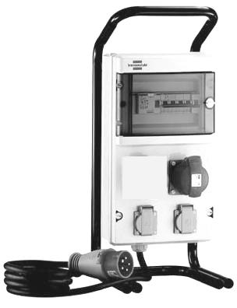
EXERCICE 4 (2,5 points)

Le moteur d'un engin électrique est alimenté par l’intermédiaire
d’un coffret de chantier représenté ci-contre.

4.1. Nommer les grandeurs correspondant aux indications suivantes relevées
sur le coffret et préciser leur unité.
« 16 A maximum » « 230 V ».

4.2. Le moteur absorbe une puissance P égale à 2 250 W avec U égale à 230 V.
Dans ces conditions, l’intensité I du courant électrique qui le traverse est donnée
par la formule : I =

4.2.1. Calculer, en ampère, l’intensité I. Arrondir le résultat au dixième.

4.2.2. Indiquer si l'intensité fournie par le coffret sera ou non suffisante.
Justifier la réponse.

EXERCICE 5 (4 points)

L’ascension d’une benne s’effectue en trois étapes :
- la première étape pendant laquelle le mouvement est uniformément accéléré de 0 s à 8 s ;
- la deuxième étape pendant laquelle le mouvement est uniforme de 8 s à 14 s ;
- la troisième étape pendant laquelle l’arrêt est quasi instantané après 14 s.

5.1. Parmi les six diagrammes ci-dessous représentant la vitesse v en m/s en fonction de t en s, un seul décrit la vitesse de la benne. Indiquer le numéro de ce diagramme.

❖
v
en
m/s
14
8
O
t (en s)


14
8
O
t (en s)


14
8
O
t (en s)
◆
14
8
O
t (en s)
)
⬥
v
en
m/s
v
en
m/s
v
en
m/s
v
en
m/s
14
8
O
t (en s)
s (s)

14
8
O
t (en s)

v
en
m/s

5.2. La benne se trouve en équilibre au niveau du toit. La situation est modélisée par le schéma de l'annexe 3 page 7/9.
La masse m de la benne est 120 kg et l’angle α que fait la partie de l’échelle sur le toit par rapport à l’horizontale est égal à 35°.
5.2.1. Calculer, en newton, la valeur du poids en prenant g égale à 10 N/kg.
5.2.2. Calculer, en newton, la valeur de la force représentant l'action exercée par le câble sur la benne en utilisant la formule F = m × g × sin α. Arrondir le résultat à l’unité.

5.2.3. Compléter le tableau de caractéristiques de l’annexe 3.
5.2.4. Représenter, sur le schéma de l’annexe 3, les trois forces, et.

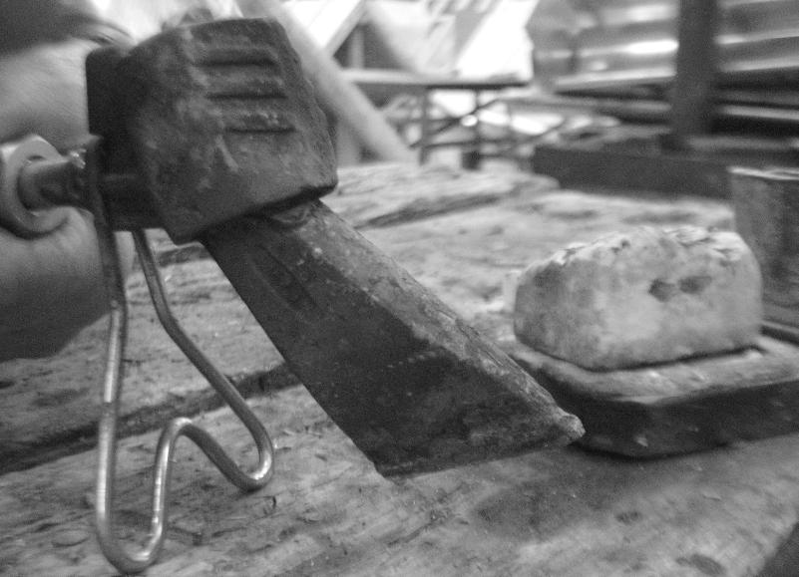
EXERCICE 6 (3,5 points)
cuivre
chlorure d’ammonium

Pour nettoyer la partie en cuivre d’un appareil de soudure, on la frotte à chaud sur une « pierre d’ammoniaque » constituée de chlorure d’ammonium. Une odeur d’ammoniac accompagne ce geste. On se débarrasse ainsi de l’oxyde de cuivre qui gêne la soudure. Du chlorure de cuivre et de l'eau sont les deux autres produits de la réaction chimique.

À partir d'un échantillon de la pierre d'ammoniaque, on réalise l'expérience 1 décrite sur l'annexe 4 page 8/9.
Dans l'expérience 2, on étudie le pH d'une solution de chlorure de cuivre.

6.1. Indiquer les couleurs et cocher les bonnes réponses sur l'annexe 4 en utilisant les renseignements donnés.

6.2. On étudie la réaction du fer à souder sur la pierre d'ammoniaque.

6.2.1. Recopier puis équilibrer l’équation correspondant à la réaction chimique.
CuO + … NH₄Cl → CuCl₂ + … NH₃ + H₂O

6.2.2. Calculer, en g/mol, la masse molaire M(CuO) de l’oxyde de cuivre.
Données : M (Cu) = 63,5 g/mol M (O) = 16 g/mol.

6.2.3. On détruit 0,2 g d’oxyde de cuivre. Il se forme 0,005 mol d’ammoniac.
Calculer, en L, le volume V d’ammoniac fourni par la destruction de 0,2 g d’oxyde de cuivre sachant que le volume molaire V_{M} est égal à 22,4 L dans les conditions de l’expérience.

6.3. Au laboratoire, sur l'étiquette des anciennes bouteilles d'ammoniaque, figure le pictogramme numéro 1.
Sur la bouteille récemment achetée figure le nouveau pictogramme numéro 2 ayant la même signification.
Indiquer la signification de ce pictogramme en choisissant parmi la liste suivante : irritant, inflammable, explosif, inerte.
Pictogramme 1  ou Pictogramme 2 

ANNEXE 1 À RENDRE AVEC LA COPIE

EXERCICE 1 : question 1.2.1. f (t) = 0,8 t − 2,4

t | 8 | 11 | 14
valeur de f (t) | 4

EXERCICE 1 : question 1.1.1. , question 1.1.3. , question 1.2.2. et question 1.2.3.
A
1
2
3
4
5
6
7
8
9
10
11
12
13
14
t en (s)
h
8
7
6
5
4
3
2
1
(en m)
O

ANNEXE 2 À RENDRE AVEC LA COPIE

EXERCICE 2

B
y
x
M
N

Laisser apparents tous les traits de construction.

❑ Tracer la perpendiculaire à la droite (Mx) au point M.

❑ Tracer la perpendiculaire à la droite (Ny) au point N.

❑ Ces deux perpendiculaires se coupent en un point O.
Indiquer le point O sur le dessin.
❑ Tracer l’arc de cercle \s\up2(c, de centre O.

ANNEXE 3 À RENDRE AVEC LA COPIE

EXERCICE 5 : question 5.2.3. et question 5.2.4.

Unité graphique : 1 cm représente 200 N

Nom de la force | Description de la force | Point d’application | Droite d’action | Sens | Valeur  en N | Longueur du vecteur en cm
 | Poids de la benne | G |  |  |  | 6
 | Action de  l’échelle sur la benne | B | perpendiculaire au profil du toit |  | 983 N
 | Action du câble sur la benne | A | parallèle au profil du toit |  |  | 3,4
verticale
benne
A
profil du toit
B
G
câble
α = 35°
Modélisation de l’équilibre de la benne :
La benne est en équilibre sous l’action de trois forces appliquées en G, en A et en B.
ANNEXE 4 À RENDRE AVEC LA COPIE

EXERCICE 6 : question 6.1.
Renseignements

 | nom | formule chimique | couleur
réactifs | chlorure d’ammonium | NH₄Cl | solide blanc, solution incolore
réactifs | oxyde de cuivre | CuO | noire
produits | chlorure de cuivre | CuCl₂ | bleue
produits | ammoniac | NH₃ | incolore
produits | eau | H₂O | incolore
Couleurs du papier pH selon la nature du milieu
bleu
vert
rouge
NEUTRE
ACIDE
BASIQUE
agitateur
solution (ACIDE) de chlorure d’ammonium
couleur : ………………
couleur du papier pH : ………………
solution (NEUTRE) de chlorure de cuivre
couleur : ………………
pH -
mètre
Cocher la bonne réponse.
Le pH est :
❑ supérieur à 7 ;
❑ égal à 7 ;
❑ inférieur à 7.
Cocher la bonne réponse.
Le pH est :
❑ supérieur à 7 ;
❑ égal à 7 ;
❑ inférieur à 7.
Expérience 1
Expérience 2

FORMULAIRE DE MATHÉMATIQUES
BEP DES SECTEURS INDUSTRIELS
Identités remarquables  (a + b)² = a² + 2ab + b²;  (a − b)² = a² − 2ab + b²;  (a + b)(a − b) = a² − b².  Puissances d'un nombre  (ab)^{m} = a^{m}b^{m} ; a^{m+n} = a^{m} × a^{n} ; (a^{m})^{n} = a^{mn}  Racines carrées  = ; =  Suites arithmétiques  Terme de rang 1 : u₁ et raison r  Terme de rang n : un = u₁ + (n–1) r  Suites géométriques  Terme de rang 1 : u₁ et raison q  Terme de rang n : u_{n} = u₁.q^{n −1}  Statistiques  Effectif total N = n₁ + n₂ + … + n_{p}  Moyenne \s\up6(( =  Écart type σ  σ ² =  σ ² = −\s\up6(( ²  Relations métriques dans le triangle rectangle  A  B  H  C  AB ² + AC ² = BC ²  AH . BC = AB . AC  sin\s\up5( = ; cos\s\up5( = ; tan\s\up5( =  Énoncé de Thalès (relatif au triangle)  B  B’  C’  C  A  Si (BC) // (B'C')  alors = | Aires dans le plan  Triangle : Bh.  Parallélogramme : Bh.  Trapèze : (B + b)h.  Disque : πR ².  Secteur circulaire angle α en degré :  πR ²  Aires et volumes dans l'espace  Cylindre de révolution ou Prisme droit  d'aire de base B et de hauteur h :  Volume : Bh.  Sphère de rayon R :  Aire : 4πR ²  Volume : πR ³.  Cône de révolution ou Pyramide  d'aire de base B et de hauteur h  Volume : Bh.  Position relative de deux droites  Les droites d’équations y = ax + b et  y = a’x + b’ sont :  - parallèles si et seulement si a = a’  - orthogonales si et seulement si aa’ = −1  Calcul vectoriel dans le plan  ; ;+ ; λ  |||| =  Trigonométrie  cos ² x + sin ² x = 1  tan x =  Résolution de triangle quelconque  = = = 2R  R : rayon du cercle circonscrit  a ² = b ² + c ² − 2bc cos\s\up5(

